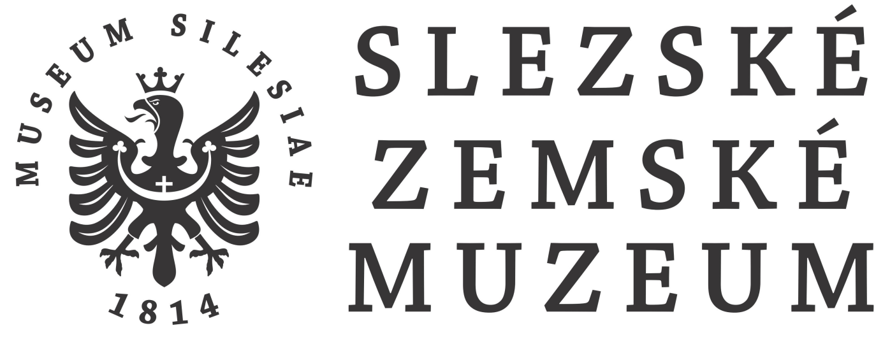
dodatek č. 1
ke SMLOUVě o dílo
na zhotovení projektové dokumentace 2016/78
REVITALIZACE ÚZEMÍ PO TĚŽBĚ BŘIDLIC – ARBORETUM NOVÝ DVŮR – DŮL QUIDO I
uzavřená dle ust. § 2586 a násl. zákona č. 89/2012 Sb., občanský zákoník, ve znění pozdějších předpisů

Článek I.
Smluvní strany
Název: | Slezské zemské muzeum
Sídlo: | Nádražní okruh 31, 746 01 Opava
IČ: | 00100595
DIČ: | Není plátce DPH
Zastoupeno: | Mgr. Jana Horáková, ředitelka
Kontaktní osoba ve věcech technických: | xxxx, náměstek ředitelky
dále jen „objednatel“

Název: | After mining, a.s.
Sídlo: | Zámostní 1240/41, 710 00 Ostrava – Slezská Ostrava
IČ: | 64618650
DIČ: | CZ64618650
Číslo účtu: | xxxx
Bankovní spojení: | xxxx
Jednající: | Ing. Roman Vlášek, Ph.D., statutární ředitel
Kontaktní osoba : | xxxx, statutární ředitel
dále jen „zhotovitel“ nebo „autor“

Článek II.
Základní ustanovení

Smluvní strany uzavírají po vzájemné dohodě tento Dodatek č. 1 ke Smlouvě o dílo č.j. SZM/001142/2016/OPI ze dne 6.5.2016 (dále jen „Smlouva“).

V důsledku komplikací ve správním řízení se smluvní strany dohodly na změnách v čl. V. – Doba plnění, a to následujícím způsobem.

Článek III.
Změna smlouvy

1. Smluvní strany mění v čl. V. – Doba plnění, bod 1. Článek V Smlouvy nově zní :

Článek V.
Doba plnění
- Projekční a inženýrské činnosti budou zrealizovány nejpozději v termínu do 20.5.2017.
- Prodloužení lhůty plnění díla je možné pouze písemným dodatkem k této smlouvě a to výhradně v případech, kdy prodloužení termínu nebude zaviněno zhotovitelem, zejména dojde-li ke komplikacím ve správním řízení tj. projednání věci před příslušnými orgány.
- Objednatel se zhotovitelem dohodnou přiměřené prodloužení lhůty plnění při podstatném zvýšení rozsahu zadání na realizaci projektové dokumentace, a to písemným dodatkem k této smlouvě.
- Dílo je splněno předáním a převzetím poslední části díla objednatelem, který tuto skutečnost potvrdí do předávacího protokolu.

Článek IV.

Závěrečná ujednání
- Dodatek č.1 ke Smlouvě nabývá platnosti a účinnosti podpisem obou smluvních stran.
- Dodatek č.1 ke Smlouvě je vyhotovena ve třech stejnopisech s platností originálu podepsaných oprávněnými zástupci smluvních stran, přičemž objednatel obdrží dvě a zhotovitel jedno vyhotovení.
- Smluvní strany shodně prohlašují, že si dodatek č.1 ke smlouvě před jejím podpisem přečetly a že byl uzavřen po vzájemném projednání podle jejich pravé a svobodné vůle určitě, vážně a srozumitelně, nikoliv v tísni nebo za nápadně nevýhodných podmínek, a že se dohodly o celém jejím obsahu, což stvrzují svými podpisy.

V Opavě dne 20.9.2016 V Ostravě dne 19.9.2016

za objednatele  Mgr. Jana Horáková  ředitelka |  | za zhotovitele  Ing. Roman Vlášek, Ph.D.  statutární ředitel

č.j.: SZM/001008/2016/OPI

